**Ćwiczenie dla dzieci 3,4,5 – letnich 01.04.2020 r.**

Witamy Was w ostatnim dniu tygodnia. Bardzo się cieszymy, że tak chętnie   
i pięknie wykonujecie wszystkie ćwiczenia i zadania.

Kiedy zmęczeni zimą, z coraz większym utęsknieniem wyglądamy wiosny,   
w pierwszą niedzielę po wiosennej pełni księżyca nadchodzi Wielkanoc. Jest to najstarsze, najważniejsze i najbardziej radosne święto. Wielkanoc zwana też Paschą ma upamiętniać zmartwychwstanie Jezusa Chrystusa.

Każde święta mają swoje tradycje i zwyczaje. Zapraszamy was do oglądnięcia krótkiego filmu.

<https://www.youtube.com/watch?v=SIyg486T0CY>

Powinniśmy jednak pamiętać o tym, że Święta Wielkiej Nocy poprzedza Niedziela Palmowa.

Zachęcamy was do wykonania takiej palmy wspólnie z rodzicami.

Oglądnijcie zdjęcia jakie mogą być palmy, chociaż widzieliście już na pewno nie jedną.

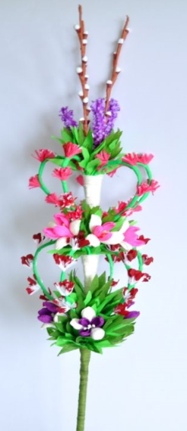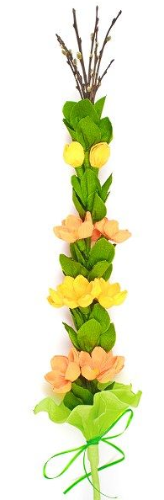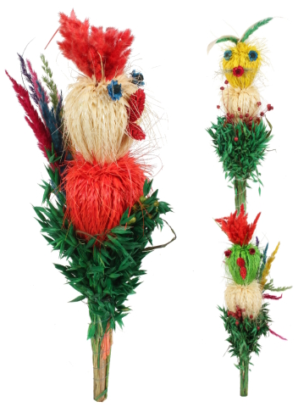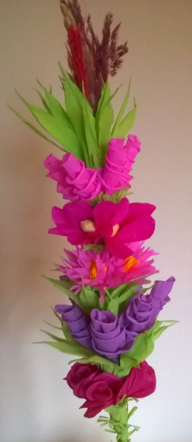

Prosimy o wydrukowanie (w miarę możliwości) karty pracy.

1. Połącz kropki i pokoloruj.
2. Połącz rysunek z cieniem.

